Pressmeddelande
Göteborg, 14 december 2015
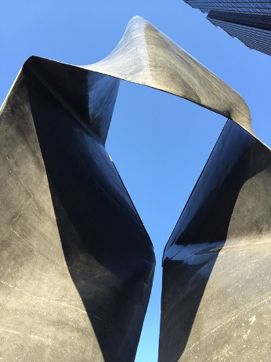
Göteborgsägda Thomas Concrete Group levererade
Monolitisk skulptur i betong
lurar ögat tro det är stål
Den elva meter höga skulpturen Stealth, med sina skarpa kanter, blanka strukturer och vridna vinklar, blänker som den var gjord av stål. Men det är svart betong. Skulpturen står mitt i Atlanta, USA. Betongen kommer från göteborgsägda Thomas Concrete Group.
Konstnärens mål med den slingrande kolsvarta, polerade monolitiska betongskulpturen, med sina vikta former, var att skapa en urban portal med geometriska figurer som anslöt till det föränderliga stadslandskapet vid Midtown Arts Center i Atlanta.
Arbetet började för mer än två år sedan då konstnären och arkitekten Tristan Al-Haddad, ägare till och kreativ kraft vid Formation Studios och verksam vid Georgia Institute of Technology Shool of Architecture i Atlanta, tillsammans med sina elva medarbetare först skapade en 3D-modell och sedan byggde den form i vilken skulpturen Stealth senare skulle gjutas.
40 kubikmeter betong och åtta ton armeringsjärn krävdes för den nästan 100 ton tunga skulpturen som nyligen invigdes.
Gjutningen var den stora utmaningen. Varje armeringsjärn skars till för hand, böjdes och placerades i konstruktionen med yttersta precision. En för ändamålet speciell betong, utvecklad av Göteborgsföretaget Thomas Concrete Group, fyllde successivt formens olika sektioner. Betongen måste ha hög hållfasthet, uppfylla högt ställda designkrav och samtidigt ha förmåga att flyta ut i de skarpt vinklade strukturerna. Dessutom skulle den motstå sprickbildning.
Experterna vid Thomas Concrete Group utvecklade en betong baserad på svartblå sand från en speciell granit, järnoxid och kolpigment samt med syntetiska makrofiber som förstärkning. Denna mix ger Stealth dess djupa, svarta färg. Efter gjutning diamantslipades skulpturen för att få bort ojämnheter. Varje del våtslipades för att få fram glansen i den svartblå betongen.
”Vi arbetade i flera månader för att skapa en utformning och högpresterande betongprodukt som möjliggjorde en unik design. Flera olika recept och materialkombinationer testades för att nå önskat utseende och prestanda”, säger Hans Karlander, VD och koncernchef för Thomas Concrete Group AB.
Thomas Concrete Group med huvudkontor i Göteborg bedriver tillverkning av betong i Sverige, Tyskland, Polen och USA samt har ett utvecklingscentrum i Göteborg.
För mer information kontakta:
Hans Karlander,
VD och Koncernchef Thomas Concrete Group AB
hans.karlander@thomasconcretegroup.com
Telefon: 010 450 50 00
Högupplösta bilder kan laddas ner här:
http://www.thomasconcretegroup.com/en/newsroom/image-bank
Thomas Concrete Group AB:
Thomas Concrete Group är en svensk familjeägd koncern som producerar och distribuerar högkvalitativ betong för platsgjutet byggande. Företaget etablerades 1955 i Karlstad, Sverige, av Martin Thomas och driver i dag verksamhet i USA, Polen, Tyskland, Norge och Sverige. Huvudkontoret ligger i Göteborg. Koncernen har 1500 anställda, producerade 2014 3,2 miljoner m³ betong och omsatte ca 3,2 miljarder SEK. Dotterbolaget i Sverige heter Thomas Betong AB.
www.thomasconcretegroup.com

